***Реферат на тему:***

## Ручні осколкові гранати

ПРИЗНАЧЕННЯ І БОЙОВІ ВЛАСТИВОСТІ ГРАНАТ

Ручні осколкові гранати призначені для ураження ос­колками живої сили противника у ближньому бою (під час атаки, в окопах, сховищах, населених пунктах, лісі, горах).

Залежно від дальності розлітання осколків гранати діляться на наступальні та оборонні.

БУДОВА РУЧНОЇ ОСКОЛКОВОЇ ГРАНАТИ РГД-5 Ручна осколкова наступальна граната РГД-5 (мал. ) складається з таких частин: корпус із трубкою для запалу, розривний заряд, запал. Корпус складається з двох частин — верхньої і нижньої. Верхня частина складається із зовнішньої оболонки (її називають ковпаком) і вкладиша

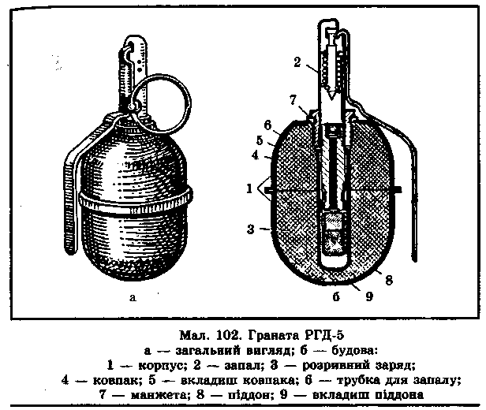

ковпака. До верхньої частини корпусу за допомогою ман­жети прикріплюється трубка запалу, яка герметизує роз­ривний заряд у корпусі. Щоб запобігти забрудненню труб­ки при зберіганні, в неї вгвинчується пластмасова пробка. При підготовці гранати до кидка замість пробки в трубку вгвинчується запал. Нижня частина, корпусу складається із зовнішньої оболонки (її називають піддоном) і вкладиша піддона.

Розривний заряд заповнює корпус і служить для роз­риву гранати на осколки.

# БУДОВА РУЧНОЇ ОСКОЛКОВОЇ ГРАНАТИ Ф-1

Ручна осколкова оборонна граната Ф-1 (мал. ) призначена для ураження живої сили переважно в обо­ронному бою. Оскільки осколки розлітаються на значну відстань, кидати її можна тільки з укриття, ВМП, бро­нетранспортера.

Граната Ф-1 складається з корпусу, розривного заряду і запалу. Корпус гранати чавунний з повздовжніми і попе­речними борозенками, по яких він звичайно і розриваєть­ся на осколки. У верхній частині корпусу є нарізний отвір

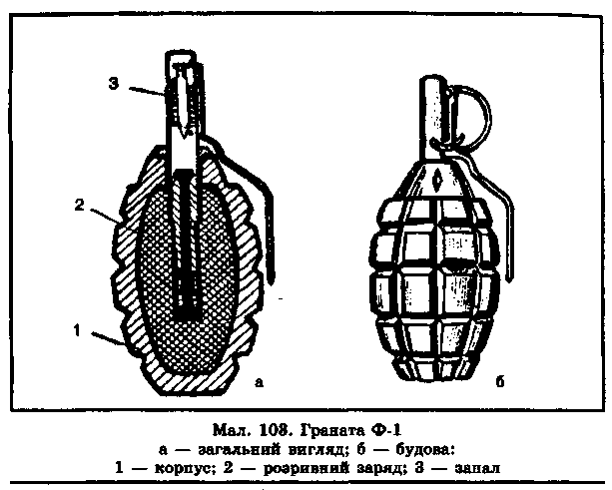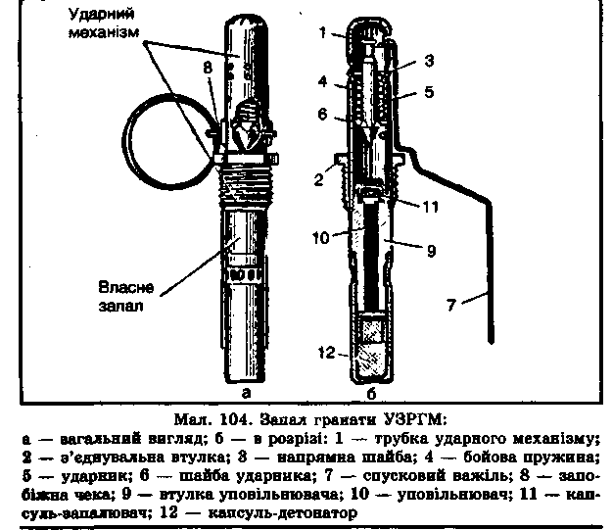

для вгвинчування запалу. При зберіганні, транспортуванні і перенесенні гранати у корпус вгвинчується пластмасова

пробка.

УЗРГМ — уніфікований запал ручної гранати модер­нізований (мал. ) — призначається для вибуху розрив­ного заряду гранат РГД-5 і Ф-1. Він складається з ударно­го механізму і власне запалу.

Ударний механізм служить для запалювання капсу-Ля-запалювача. Він складається з трубки ударного меха­нізму, з'єднувальної трубки, напрямної шайби, бойової пружини, ударника, шайби ударника, спускового важе­ля і запобіжної чеки з кільцем.

Власне запал призначений для вибуху розривного за­ряду гранати. Він складається із втулки-уповільнювача, капсуля-запалювача, уповільнювача і капсуля-детонатора.

Запали завжди мають бути у бойовому стані. Розби­рати запали і перевіряти роботу ударного механізму ка­тегорично забороняється.

БУДОВА РУЧНОЇ ОСКОЛКОВОЇ ГРАНАТИ РГН Ручна граната наступальна РГН призначена для ураження живої сили противника при наступі. Граната РГН (мал. ) складається з верхньої і нижньої частин. До верхньої частини корпусу за допомогою манжети прикріплюється стакан для ударно-дистанційного запа­лу. Розривний заряд заповнює корпус і служить для йо­го розриву на осколки. Радіус розльоту осколків до 25 м.

БУДОВА РУЧНОЇ ОСКОЛКОВОЇ ГРАНАТИ РГО Ручна граната оборонна РГО призначена для уражен­ня живої сили противника переважно в оборонному бою. Граната РГО (мал. ) складається з таких частин: корпусу із стаканом для запалу, розривного заряду, удар­но-дистанційного запалу. Корпус складається з двох час­тин — верхньої і нижньої. Верхня частина складається Із зовнішньої і внутрішньої напівсфер. До верхньої частини корпусу за допомогою манжети прикріплюється стакан для запалу. Нижня частина корпусу також складається із зовнішньої і внутрішньої напівсфер. Розривний заряд за­повнює корпус і служить для його розриву на осколки, які уражають живу силу в радіусі до 200 м. При зберіганні гранати у стакан вгвинчується пластмасова пробка.

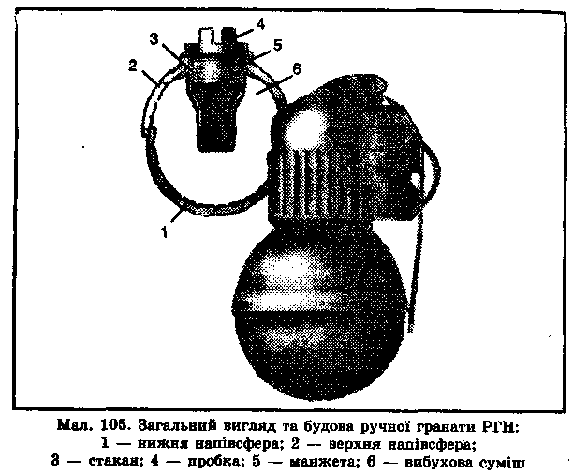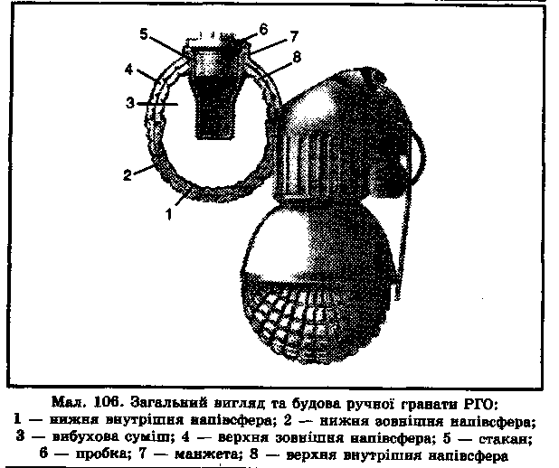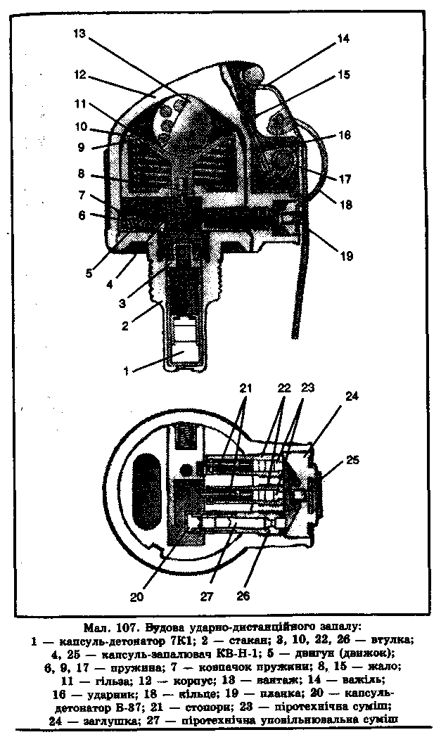

# УДАРНО-ДИСТАНЦІЙНИЙ ЗАПАЛ

При звільненні важеля (14) під дією пружини (17) удар­ник вдаряє жалом (15) в капсуль-запалювач КВ-Н-1 (25), який викликає запалювання піротехнічних сумішей (23) і піротехнічної уповільнювальної суміші (27). Піротех­нічні суміші швидко згоряють, і стопори (21) під дією пружин переміщаються в бік заглушки (24), вивільняючи движок (5). Движок пересувається пружиною і подає кап­суль-запалювач КВ-Н-1 (4) під жало інерційного пристрою (8). При падінні на землю (при зустрічі з перепоною) ван­таж (13) долає опір пружини (19), і жало (8) викликає спра­цювання капсуля-запалювача КВ-Н-1 (4), при цьому спра­цьовує капсуль-детонатор Б-37 ( 20) і відбувається вибух.

У випадку неспрацювання по перепоні після вигорян­ня піротехнічних уповільнювальних сумішей (27) через 3,2—4,2 с спрацьовує капсуль-детонатор Б-37 (20), а потім капсуль-детонатор 7К1 (1).

# ПОВОДЖЕННЯ З ГРАНАТАМИ

Гранати переносять у гранатних сумках (мал. ). Запали тримають окремо від гранат, при цьому кожний запал загортають у папір або клоччя.

Гранати і запали потрібно періодично оглядати. На корпусі гранати, на трубках запалу і на самому запалі не повинно бути вм'ятин та іржі. Кінці запобіжної чеки ма­ють бути розведені і без тріщин на загинах. Запалами, що мають тріщини і зелений наліт, користуватися не можна.; Переносячи гранати, слід оберігати їх від поштовхів, ударів, вогню, бруду, сирості. Підмочені та забруднені гра­нати і запали треба протерти й висушити під наглядом, командира. Не можна суши­ти гранати біля вогню.

Заряджати гранату (встав­ляти запал) дозволяється тільки перед її метанням.

Забороняється: розби­рати бойові гранати й усу­вати в них несправності; пе­реносити їх без сумок або за кільце запобіжної чеки;. торкатися гранати, що не. розірвалася після метання.

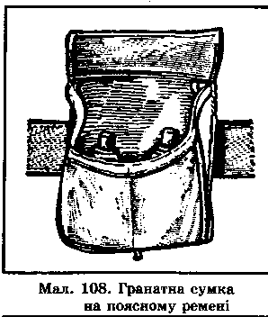

# ПРИЙОМИ МЕТАННЯ РУЧНИХ ОСКОЛКОВИХ ГРАНАТ

Метання гранати складається з підготовки до метання (зарядити гранату і зайняти вихідне положен­ня) і самого метання. На навчальних заняттях з бойови­ми гранатами одягають металеву каску.

Гранату заряджають за командою «Підготувати гра­нати», а в бою, крім того, і самостійно.

Послідовність заряджання: дістати гранату із сумки лівою рукою, правою рукою зняти металевий ков­пачок або вигвинтити пробку з трубки корпусу (мал., а). Тримаючи в лівій руці гранату, правою рукою дістати з гнізда сумки і розгорнути запал (мал. б). Вставити за­пал у центральну трубку і загвинтити його (мал. 109, в). Граната готова до метання.

Метання ручних осколкових гранат проводиться з різних положень: стоячи, з коліна, лежачи, а також у русі з БМП, танка, бронетранспортера і в пішому порядку (тільки нас­тупальних гранат). Для метання гранати вибирається таке місце і займається таке положення, щоб можна було зро­бити кидок без перешкод, тобто щоб на шляху польоту гранати не було гілок дерев, високої трави, дротів тощо.

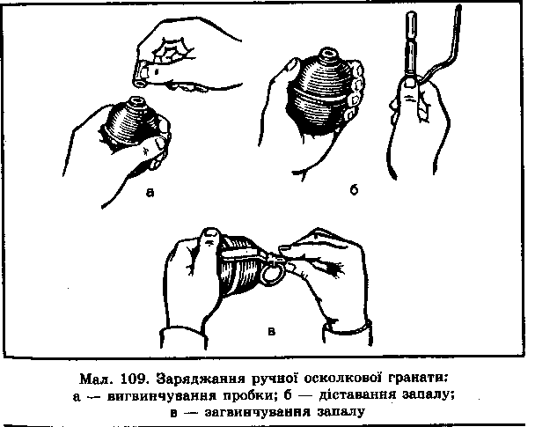

Гранату кидають за командою «Гранатою вогонь!», а в бою, крім того, і самостійно.

Послідовність метання: взяти гранату в пра­ву руку і пальцями міцно натиснути на спусковий важіль (мал. а); продовжуючи натискувати на спусковий важіль, лівою рукою стиснути (випрямити) кінці за­побіжної чеки (мал. б); утримуючи спусковий важіль у притисненому положенні, висмикнути запобіжну чеку (мал. , в), розмахнутись і кинути гранату в ціль (при метанні оборонної гранати одразу після кидка сховатись).

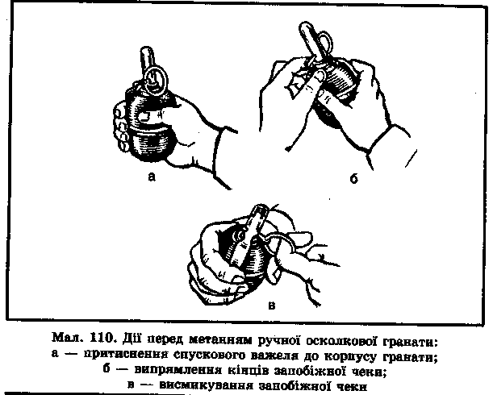

При метанні гранати стоячи з місця треба стати обличчям до цілі, взяти гранату в праву, а зброю в ліву руку (мал. , а), висмикнути запобіжну чеку, правою ногою зробити крок назад, зігнувши її в коліні, і, повер­таючи корпус праворуч, зробити замах гранатою по дузі вниз і назад (мал. б); швидко випростуючи праву ногу і повертаючись грудьми до цілі, кинути гранату, проносячи її над плечем і випускаючи з додатковим рив­ком кисті (мал. в). Вагу тіла в момент кидка перенес­ти на ліву ногу, зброю енергійно відвести назад (мал. г).

При метанні гранати з коліна треба прийняти по­ложення для стрільби з коліна, утримуючи гранату пра-

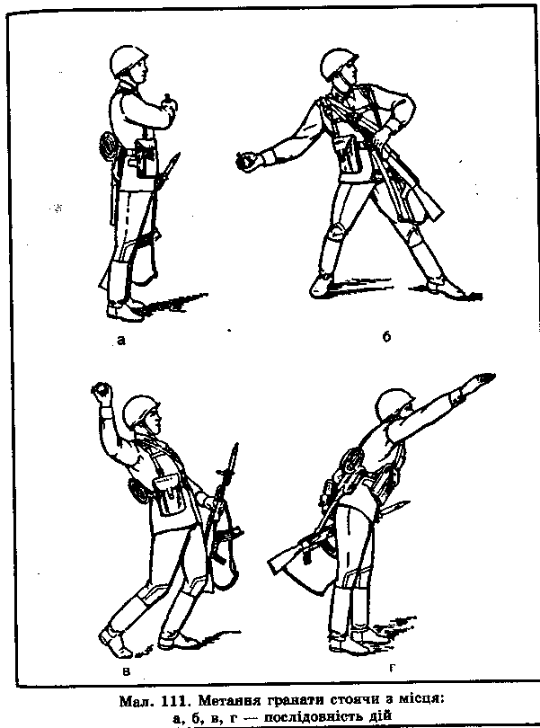

вою рукою, а зброю — лівою; висмикнути запобіжну че­ку, зробити замах гранатою, відхиляючи корпус назад і повертаючи його праворуч; трохи піднятись і кинути гранату, проносячи її над плечем і різко нахиляючись в кінці руху до лівої ноги (мал. ).

При метанні гранати лежачи треба прийняти поло­ження для стрільби лежачи, покласти зброю ва землю і взяти гранату в праву руку. Лівою рукою висмикнути запобіжну чеку і, спираючись об землю, відштовхнутись

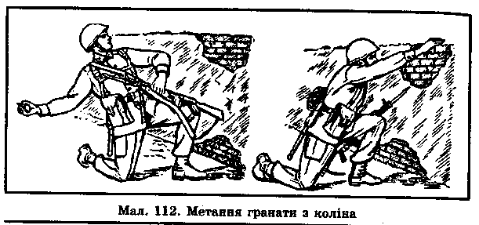

від неї. Відсунувши праву ногу трохи назад, встати на ліве коліно (не зсовуючи його з місця) й одночасно про­вести замах. Випростуючи праву ногу, повертаючись грудьми до цілі і падаючи вперед, кинути гранату в ціль; взяти зброю і підготуватись до стрільби. ; При метанні гранати в русі (кроком або бігом) тре­ба, утримуючи гранату правою напівзігнутою рукою, а зброю — лівою, висмикнути запобіжну чеку. Під крок лівої ноги винести руку з гранатою вперед, назад і вниз (мал. а); на другому кроці (правою ногою) рука про­довжує рух по дузі вниз з одночасним повертанням кор­пуса праворуч (мал. б); на третьому кроці, виставив­ши ліву ногу в напрямі до цілі на носок і зігнувши пра­ву ногу в коліні, закінчити поворот корпуса і замах ру­кою (мал. в). Використовуючи швидкість руху і вкладаючи у кидок послідовно силу ніг, корпуса і ру­ки, кинути гранату, проносячи над плечем.

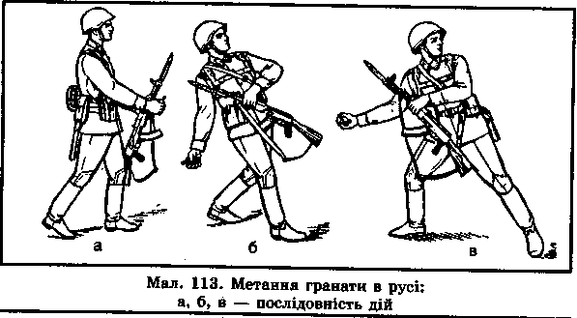

Для метання гранати з траншеї або окопу потрібно покласти зброю на бруствер, взяти гранату в праву руку і висмикнути запобіжну чеку; відставити (на скільки можна) праву ногу назад, прогинаючись у поясі і трохи

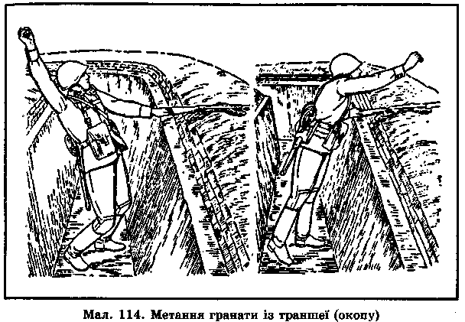

згинаючи обидві ноги, відвести праву руку з гранатою назад; спираючись на ліву руку, різко випростатися; ки­нути гранату в ціль (мал. ), після чого сховатись у траншеї (окопі).

У вікна і двері будинків, проломи у стінах, в амбра­зури (це вертикальні цілі) кидати гранату треба по тра­єкторії, яка наближається до прямої лінії. При цьому цілитися слід у верхній край цілі, оскільки до кінця сво­го польоту граната втрачає швидкість і поступово відхи­ляється вниз. Кидати можна стоячи, з коліна або з поло­ження лежачи.

Для ураження живої сили противника в окопі (тран­шеї) треба кидати гранату під кутом до горизонту при­близно 35—40 градусів, щоб вона падала по навісній траєкторії і менше перекочувалася через траншею і не відкочувалася вбік.

При метанні гранати спусковий важіль відходить убік під дією бойової пружини, яка передає енергію ударнику. Ударник своїм жалом наколює капсуль-запальник. Іскра від капсуля-запальника переходить на

уповільнювач, запалює його і, пройшовши крізь нього, передається капсулю-детонатору, який підриває розрив­ний заряд гранати. Корпус гранати розривається, оскол­ки розлітаються у різні боки.

ТАКТИЧНА ПІДГОТОВКА

Тактична підготовка є основою польової виучки особо­вого складу підрозділів і частин, їй підпорядковано вив­чення усіх інших предметів бойової підготовки. Вона об'єднує в єдиний комплекс знання, вміння та навички, здобуті особовим складом на заняттях з вогневої, техніч­ної, інженерної, стройової і фізичної підготовки, з цивіль­ної оборони та інших навчальних предметів. Критерієм тактичної підготовленості особового складу підрозділів і частин є перемога в бою.

У цьому підрозділі підручника даються основи теоре­тичних знань, описуються прийоми і способи дій солда­та у сучасному бою, сформовані досвідом минулих воєн, військових навчань і локальних конфліктів.